
МИНИСТЕРСТВО НАУКИ И ВЫСШЕГО ОБРАЗОВАНИЯ РОССИЙСКОЙ ФЕДЕРАЦИИ
ФЕДЕРАЛЬНОЕ ГОСУДАРСТВЕННОЕ БЮДЖЕТНОЕ
ОБРАЗОВАТЕЛЬНОЕ УЧРЕЖДЕНИЕ ВЫСШЕГО ОБРАЗОВАНИЯ
«ДОНСКОЙ ГОСУДАРСТВЕННЫЙ ТЕХНИЧЕСКИЙ УНИВЕРСИТЕТ»
(ДГТУ)

Факультет «Информатика и вычислительная техника»
Кафедра «Кибербезопасность информационных систем»

Лабораторная работа №3
по дисциплине: «Методы тестирования и отладки программного обеспечения»
На тему «Адаптивная вёрстка средствами CSS»

Выполнил обучающийся гр. ВКБ43
Ковалев Данил Петрович

Проверил:
Ковальчик Р.В.

Тема и цель работы
Тема: подключение CSS-стилей и адаптивная вёрстка — использование CSS Grid, Flexbox, медиа-запросов (@media), относительных единиц (%, em, rem, vw, vh, fr) и viewport-метатега для корректной работы веб-страниц на устройствах разной ширины: от мобильных телефонов 320–414px до широких десктопов 1920px+.
Цель работы: сформировать понимание основных способов подключения CSS-стилей; научиться применять CSS для адаптивной стилизации HTML-элементов; освоить медиа-запросы и подход mobile-first; уверенно использовать Grid для двумерных сеток и Flexbox для одномерных компоновок; реализовать типовые адаптивные паттерны (stack-table, sticky-header, гамбургер-меню, hero-секцию лендинга).
Условие задания
- Задание 1. Адаптивная сетка товаров: 12 карточек, переключение количества колонок по брейкпоинтам 768px и 1200px.
- Задание 2. Sticky-header с навигацией и гамбургер-меню для мобильных устройств — реализация без JavaScript.
- Задание 3. Адаптивная форма обратной связи: поля «Имя» и «Email» в одну строку на десктопе, в столбец — на мобильных.
- Задание 4. Блок «О компании» с переключаемой осью Flexbox (горизонтально/вертикально).
- Задание 5. Адаптивная таблица «Stack Table»: на десктопе — обычная таблица, на мобильных — карточки с подписями.
- Задание 6. Адаптивные фильтры результатов: скрытие/показ панели фильтров без JavaScript (через :checked).
- Задание 7. Полноценная Landing Page с hero, преимуществами, тарифами, отзывами и формой связи.

Краткая теория
Viewport-метатег
Без viewport-метатега мобильный браузер открывает страницу на виртуальном экране шириной 980px и масштабирует её под фактический экран, что делает текст нечитаемым. Метатег переключает страницу в режим, когда CSS-пиксель равен пикселю устройства с поправкой на DPR:
<meta name="viewport" content="width=device-width, initial-scale=1">
Листинг 1 — обязательный viewport-метатег
Относительные единицы и медиа-запросы
Единица | К чему относится
% | Размер родительского блока
em | font-size текущего элемента
rem | font-size корневого <html> (обычно 16px)
vw / vh | 1% ширины / высоты viewport
fr | Доля свободного места в Grid
minmax(min, max) | Гибкий диапазон в Grid
clamp(min, pref, max) | Адаптивное значение с ограничителями
Таблица 1 — относительные единицы CSS
Медиа-запрос условно применяет CSS-правила в зависимости от ширины окна, ориентации, DPR, цветовой схемы:
/* mobile-first: базовые правила для узких экранов */
.grid { grid-template-columns: 1fr; }

@media (min-width: 768px) {
.grid { grid-template-columns: repeat(3, 1fr); }
}
@media (min-width: 1200px) {
.grid { grid-template-columns: repeat(4, 1fr); }
}
Листинг 2 — структура mobile-first
Flexbox и Grid: когда что выбирать
Задача | Инструмент
Один ряд / одна колонка элементов, выравнивание | Flexbox
Двумерная сетка карточек, лендинг | Grid
Адаптивная таблица из сетки | Grid + minmax + auto-fit
Внутренности карточки (изображение + текст) | Flexbox
Sticky-header или sticky-sidebar | position: sticky
Таблица 2 — Flexbox vs Grid
CSS-only переключатели через :checked
Раскрытие меню/панели фильтров можно реализовать без JavaScript — через скрытый <input type="checkbox"> и соседний селектор:
<input type="checkbox" id="menu-toggle" hidden>
<label for="menu-toggle">≡ Меню</label>
<nav>...</nav>

/* CSS */
#menu-toggle:checked ~ nav { max-height: 400px; }
Листинг 3 — CSS-only переключатель
Применяется в заданиях 2 (sticky-меню) и 6 (фильтры). Прогрессивное улучшение: даже при отключённом JavaScript интерфейс остаётся работоспособным.

Точка входа и структура проекта
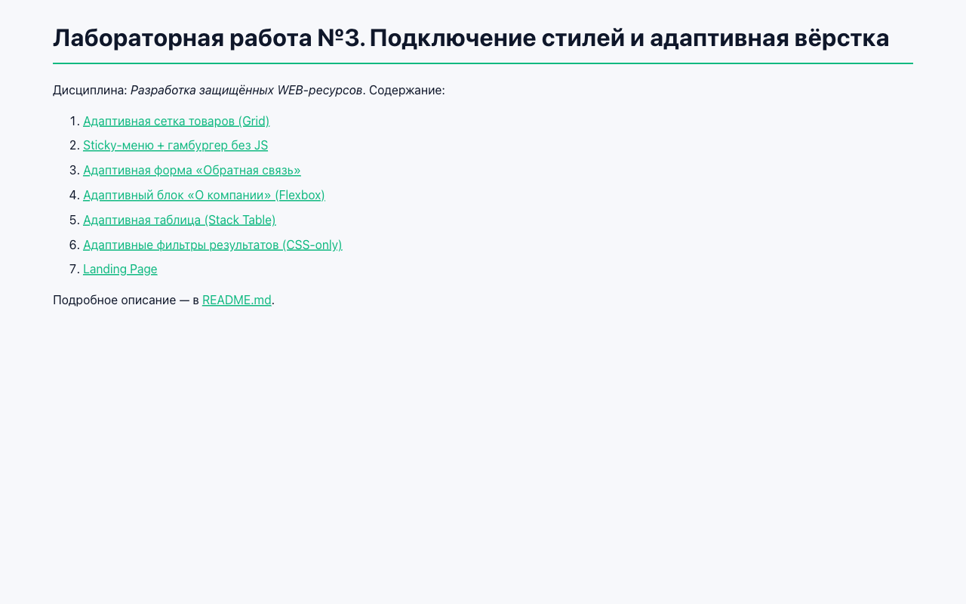
Рисунок 1 — содержание лабораторной (index.html)

Задание №1. Адаптивная сетка товаров (Grid)
12 карточек товаров расположены в CSS-сетке (display: grid). Брейкпоинты: <768px — 2 в строке; 768–1199px — 3 в строке; ≥1200px — 4 в строке. Базовая раскладка mobile-first: grid-template-columns: repeat(2, 1fr); расширения через @media (min-width: 768px) и (min-width: 1200px). Используются также grid-gap, padding/margin в относительных rem.
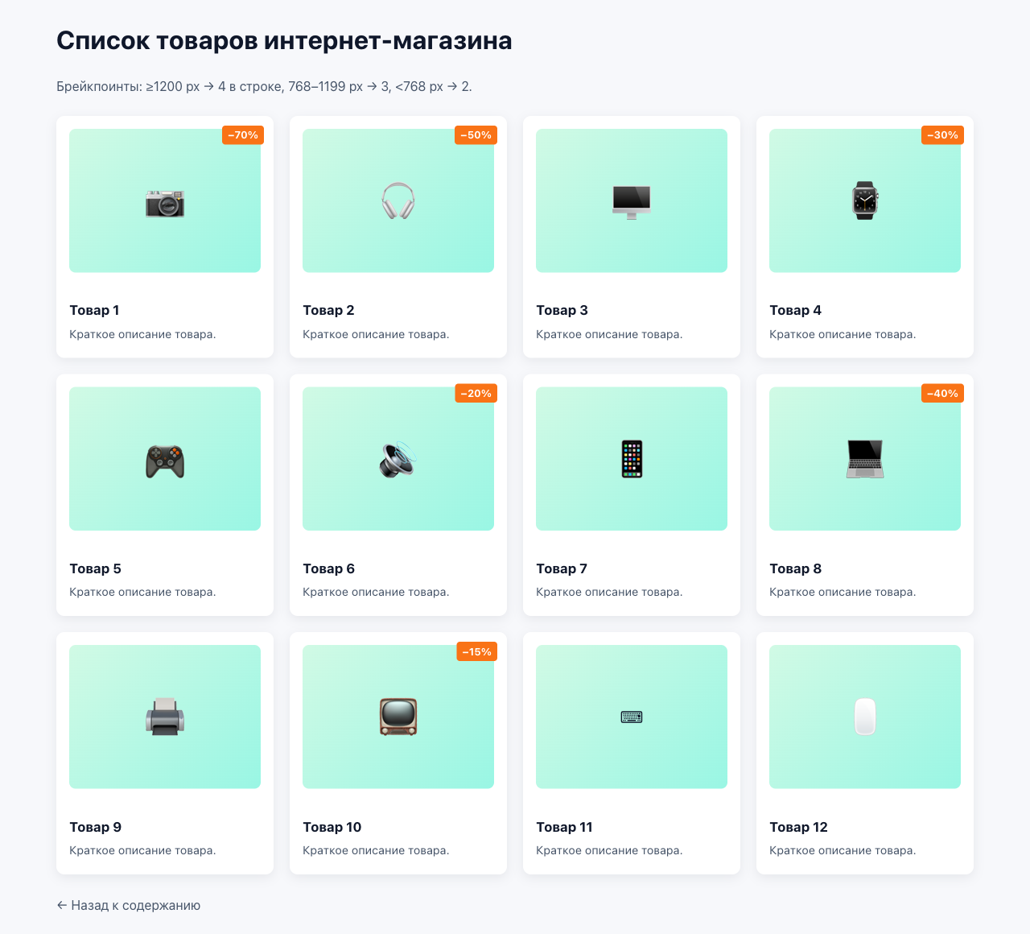
Рисунок 2 — задание 1: Десктоп (1280px) — 4 колонки
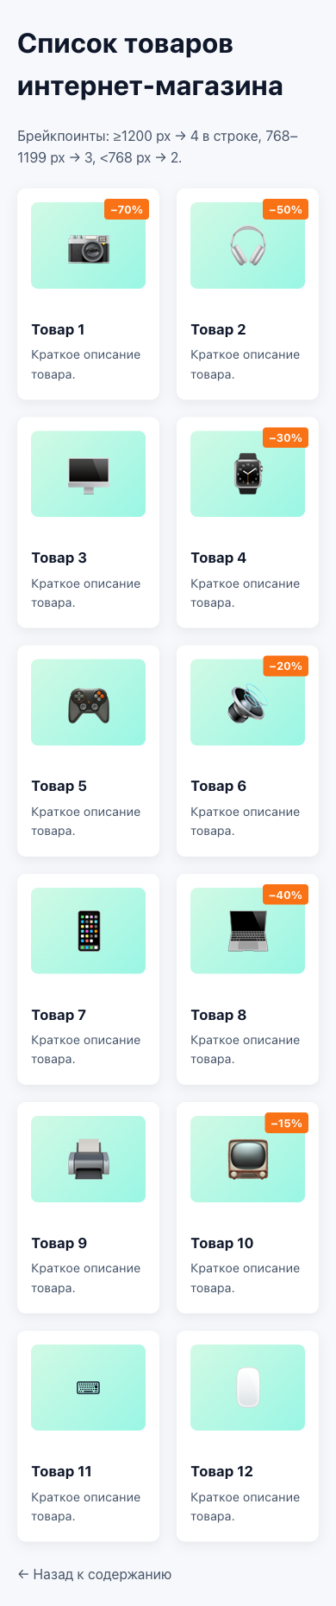
Рисунок 3 — задание 1: Мобильный (390px) — 2 колонки
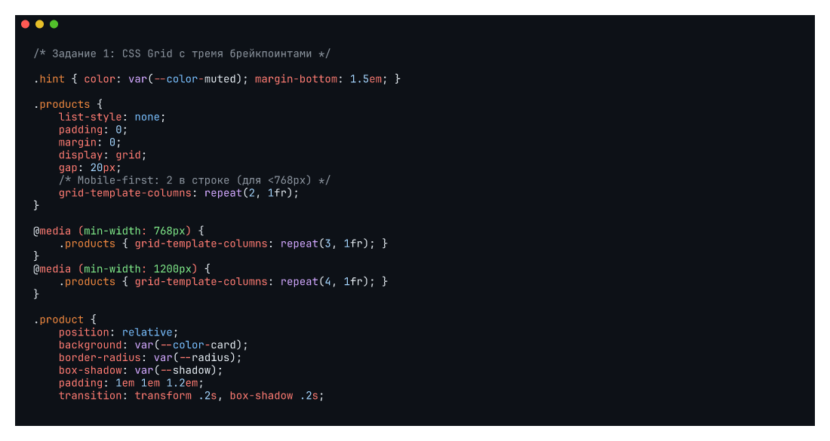
Листинг 4 — CSS задания 1 (часть 1 из 2)
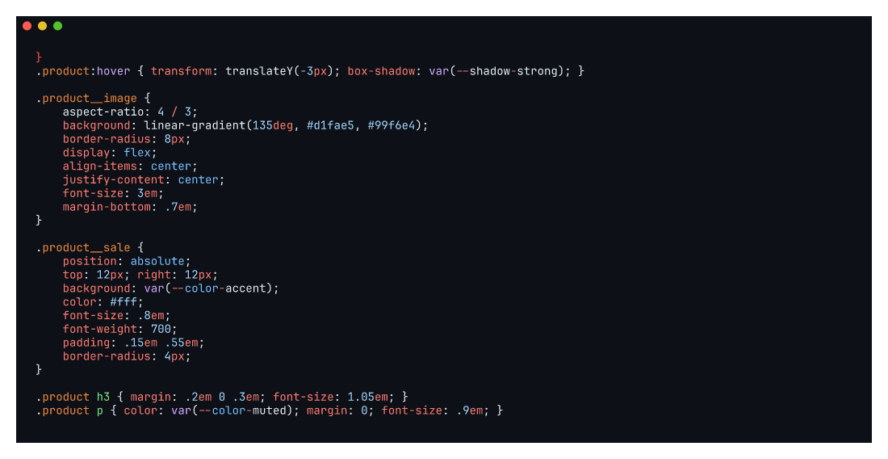
Листинг 5 — CSS задания 1 (часть 2 из 2)

Задание №2. Sticky-header + гамбургер-меню без JavaScript
Шапка страницы фиксируется через position: sticky; top: 0; и остаётся на месте при прокрутке. На мобильных (max-width: 767px) ссылки сворачиваются в выпадающий список под иконкой-«бургер». Переключение реализовано чистым CSS — через скрытый <input type="checkbox"> и соседний селектор .menu-toggle:checked ~ .header .nav { max-height: 400px; }. JavaScript не используется.
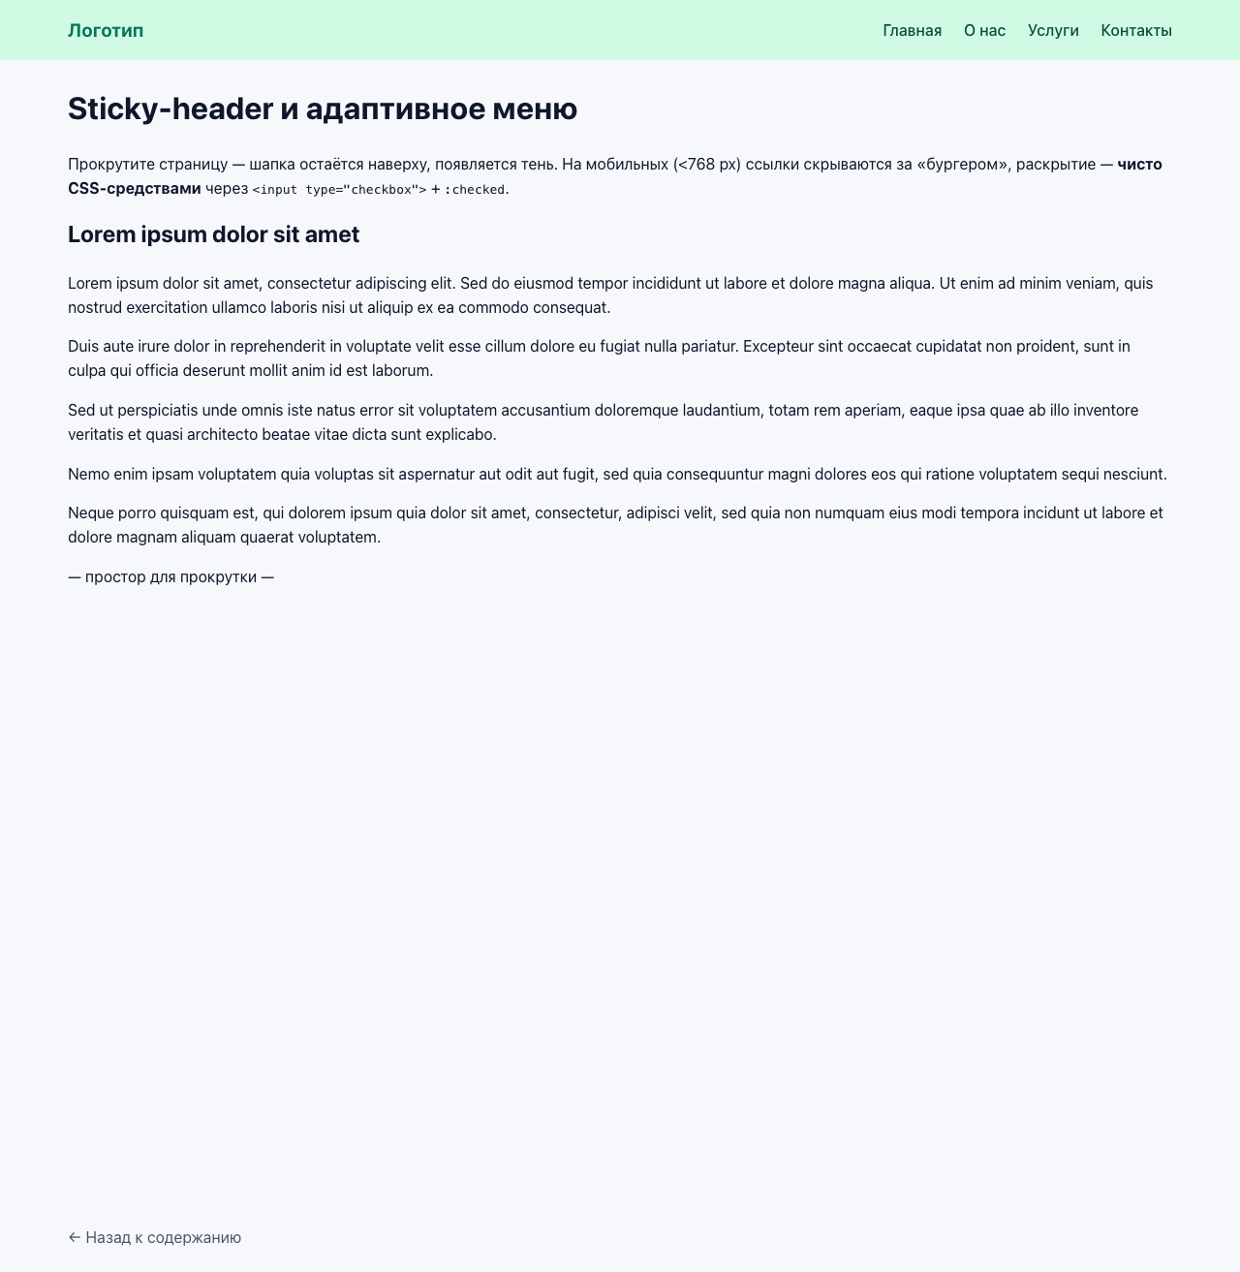
Рисунок 4 — задание 2: Десктоп — горизонтальное меню
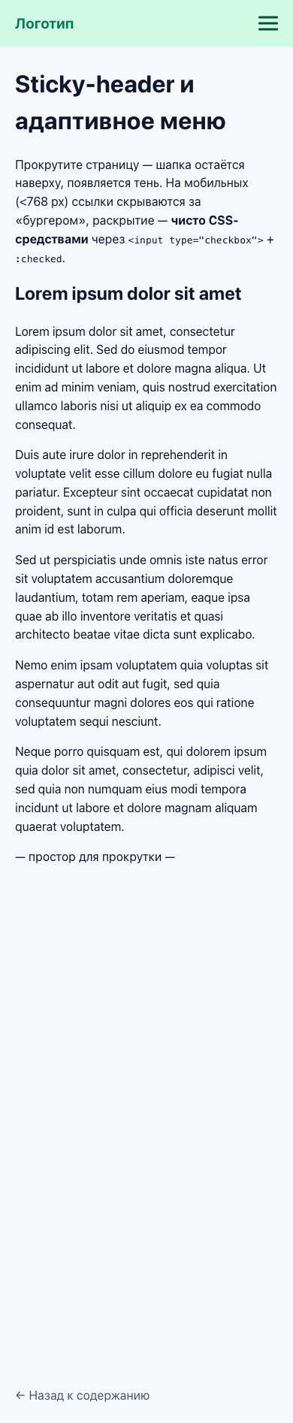
Рисунок 5 — задание 2: Мобильный — гамбургер
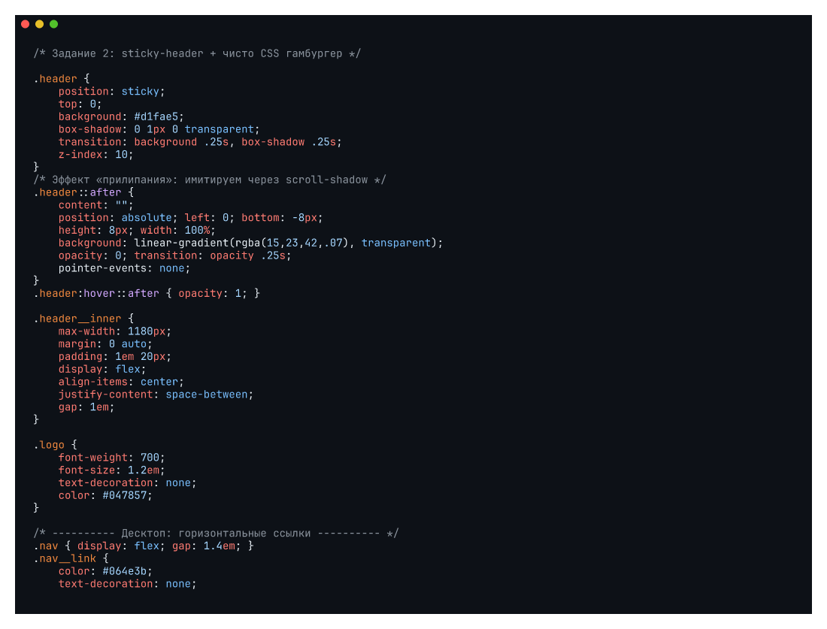
Листинг 6 — CSS задания 2 (часть 1 из 2)
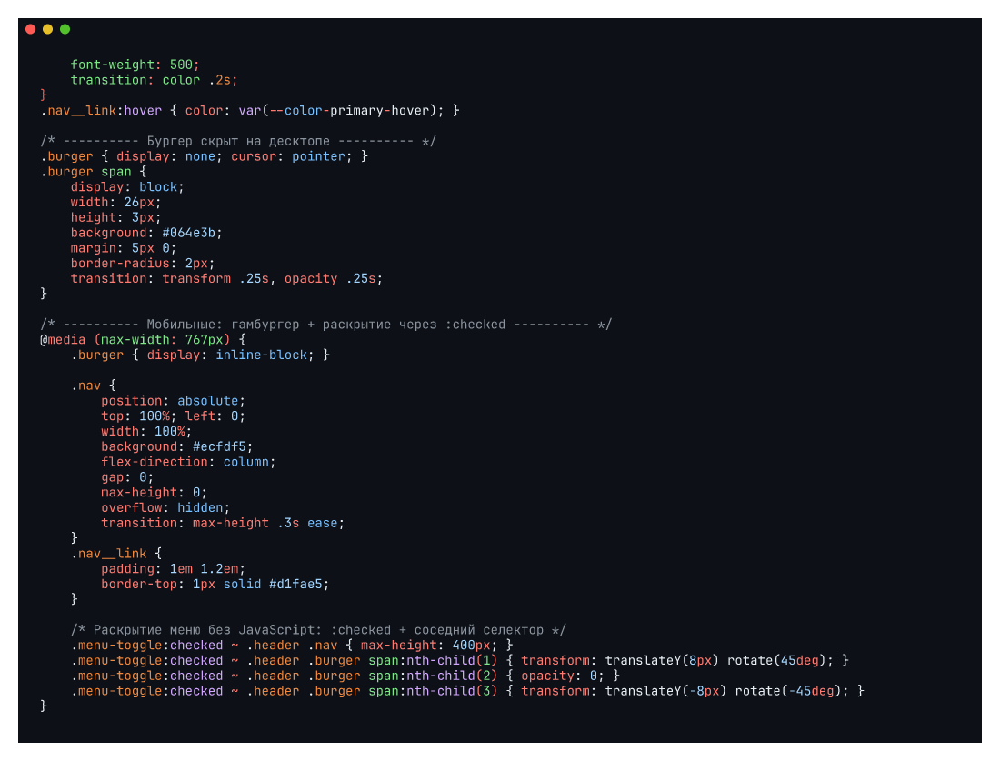
Листинг 7 — CSS задания 2 (часть 2 из 2)

Задание №3. Адаптивная форма «Обратная связь»
Поля «Имя» и «Email» расположены в одну строку при ширине окна ≥768px и в столбец — на мобильных. Реализовано через CSS Grid: базовая раскладка grid-template-columns: 1fr (один столбец), в медиа-запросе 1fr 1fr (два столбца). Валидация — нативная HTML5 (required, type="email").
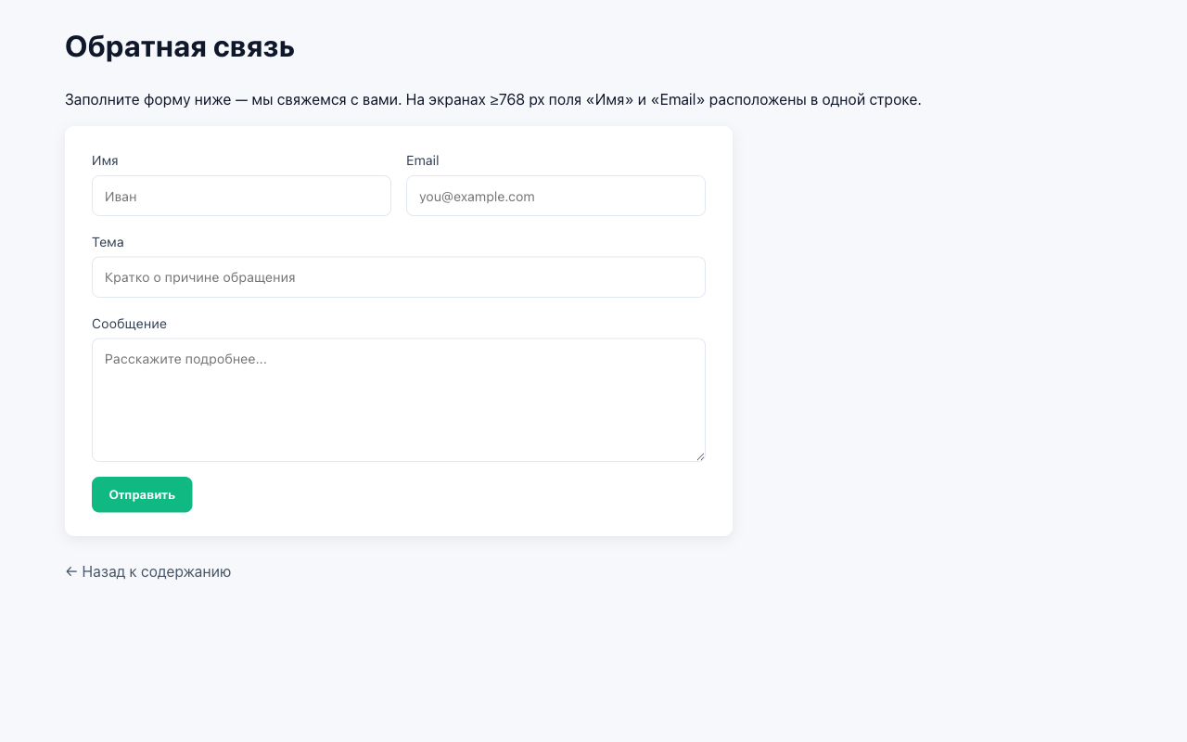
Рисунок 6 — задание 3: Десктоп — поля в одной строке
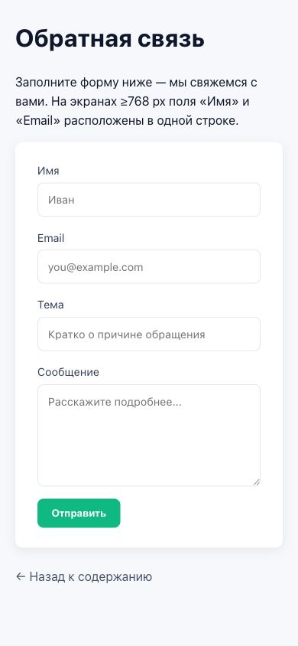
Рисунок 7 — задание 3: Мобильный — поля в столбец
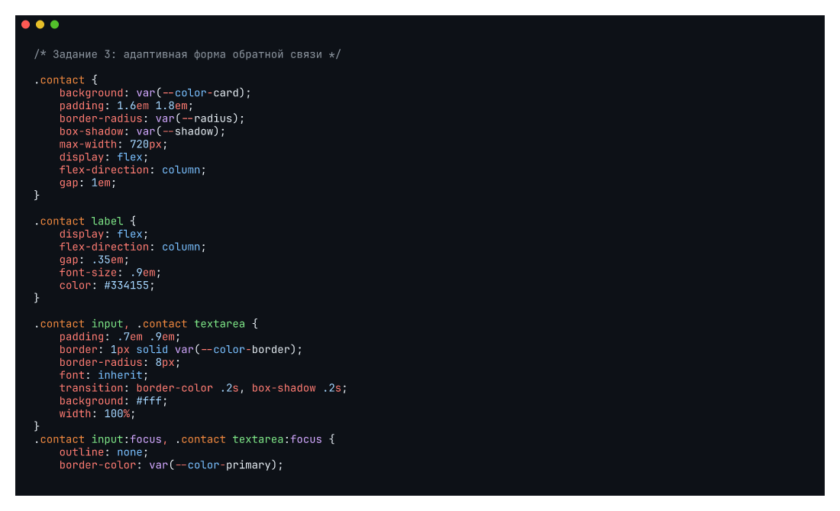
Листинг 8 — CSS задания 3 (часть 1 из 2)
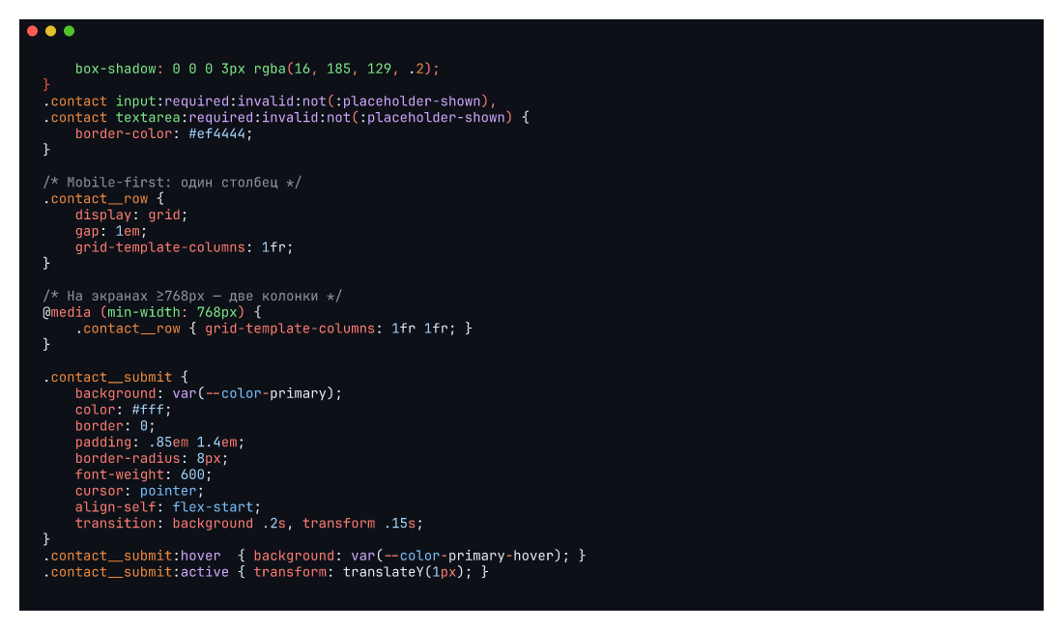
Листинг 9 — CSS задания 3 (часть 2 из 2)

Задание №4. Адаптивный «О компании» (Flexbox)
Блок «О компании» содержит логотип (inline-SVG с градиентом) и описательный текст. На десктопе они расположены горизонтально (flex-direction: row, лого слева), на мобильных — вертикально (flex-direction: column, лого сверху). Переключение оси через @media-запрос.
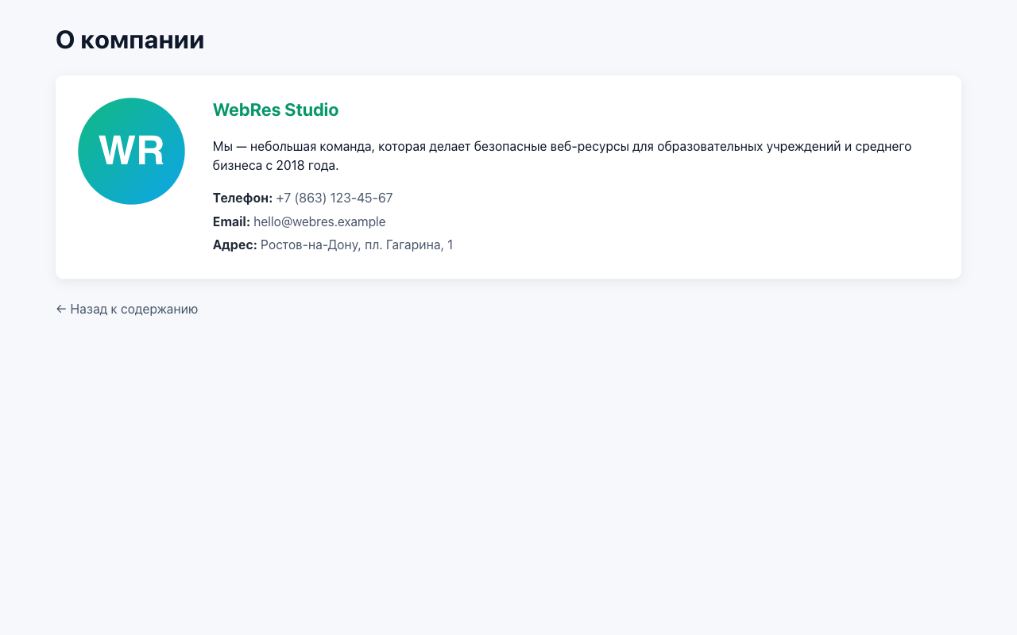
Рисунок 8 — задание 4: Десктоп — flex-direction: row
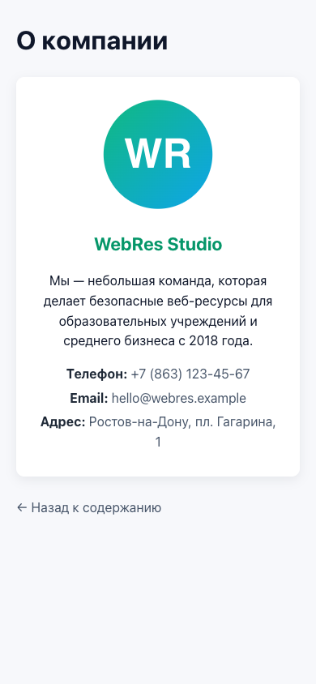
Рисунок 9 — задание 4: Мобильный — flex-direction: column
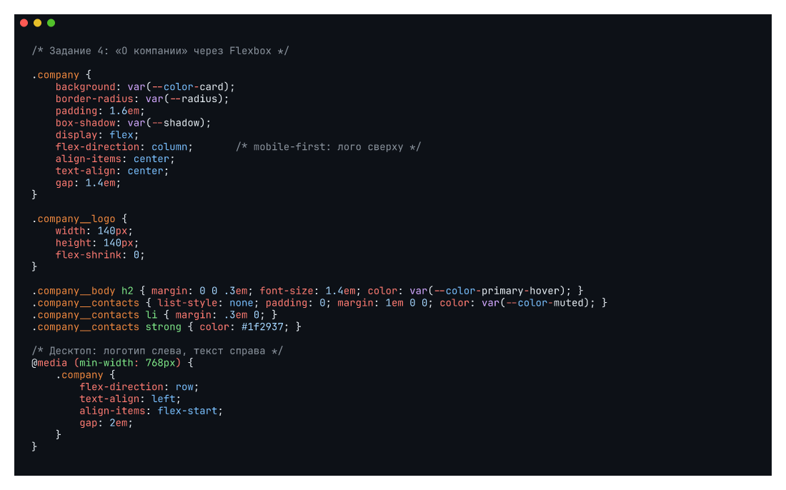
Листинг 10 — CSS задания 4

Задание №5. Адаптивная таблица (Stack Table)
На десктопе отображается стандартная HTML-таблица. На мобильных (max-width: 767px) каждая строка превращается в карточку: thead скрыт через display: none, ячейки получают подписи через data-label у <td> и псевдоэлемент ::before с content: attr(data-label). Этот приём решает проблему горизонтальной прокрутки таблиц на узких экранах без потери информации.
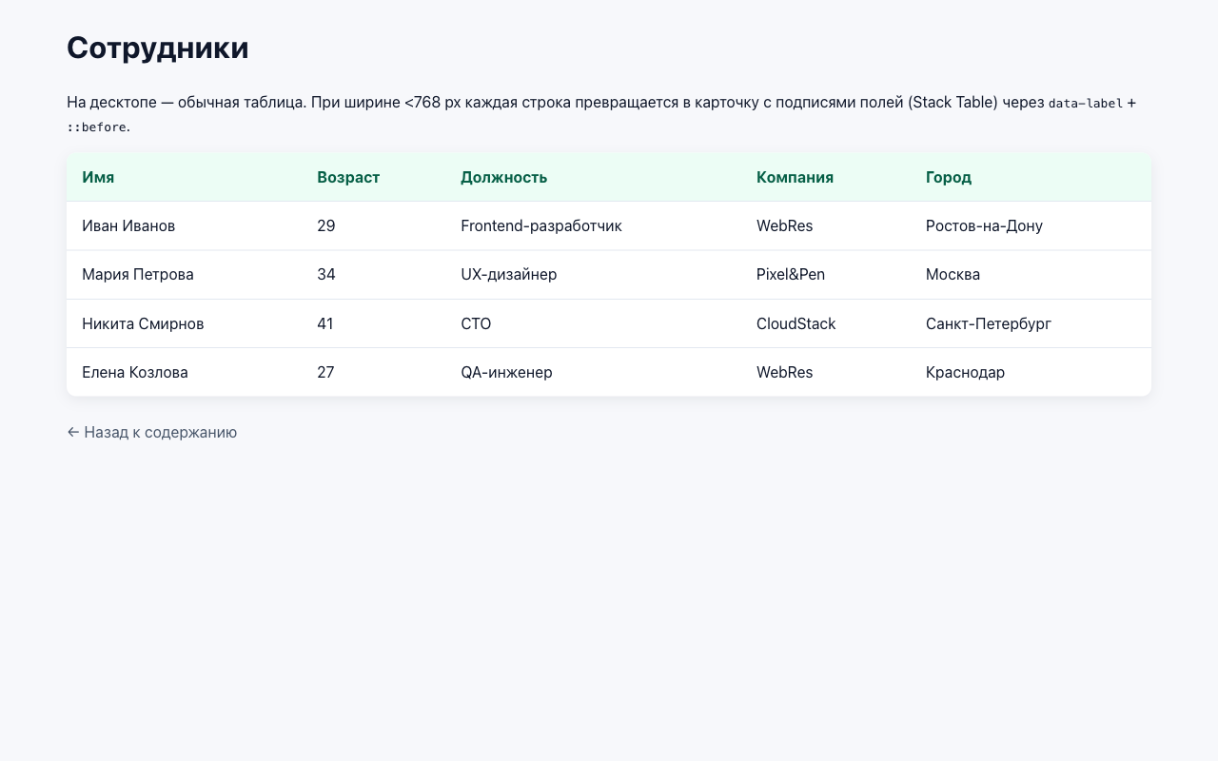
Рисунок 10 — задание 5: Десктоп — обычная таблица
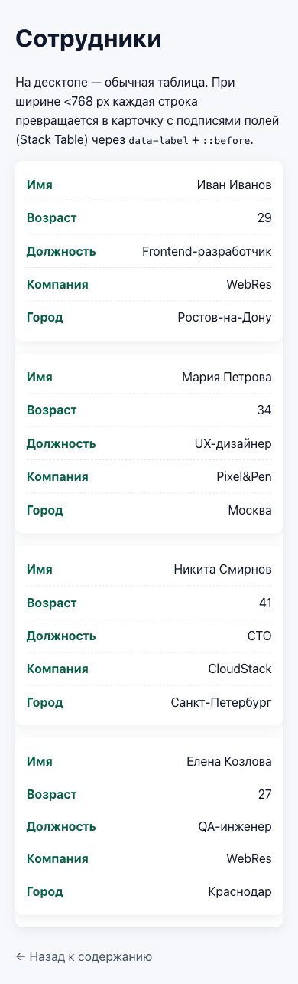
Рисунок 11 — задание 5: Мобильный — карточки с подписями
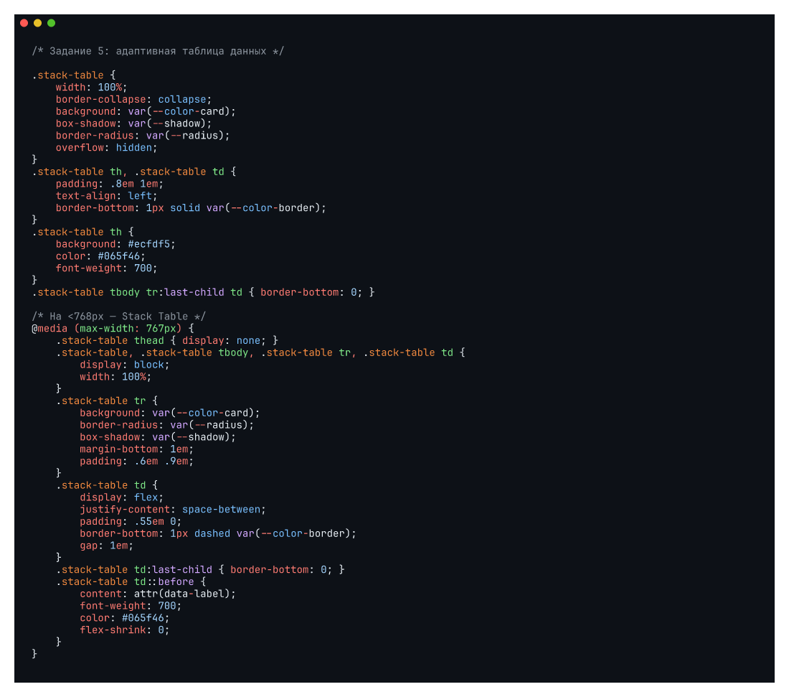
Листинг 11 — CSS задания 5

Задание №6. Адаптивные фильтры результатов (CSS-only)
На десктопе — двухколоночный макет: панель фильтров слева (≈260px), результаты справа. На мобильных (max-width: 799px) панель фильтров скрывается, появляется кнопка «Показать фильтры». Раскрытие панели — снова через <input type="checkbox"> и соседний селектор, без JavaScript. Демонстрирует, как сложные интерактивные паттерны можно реализовать чистым CSS.
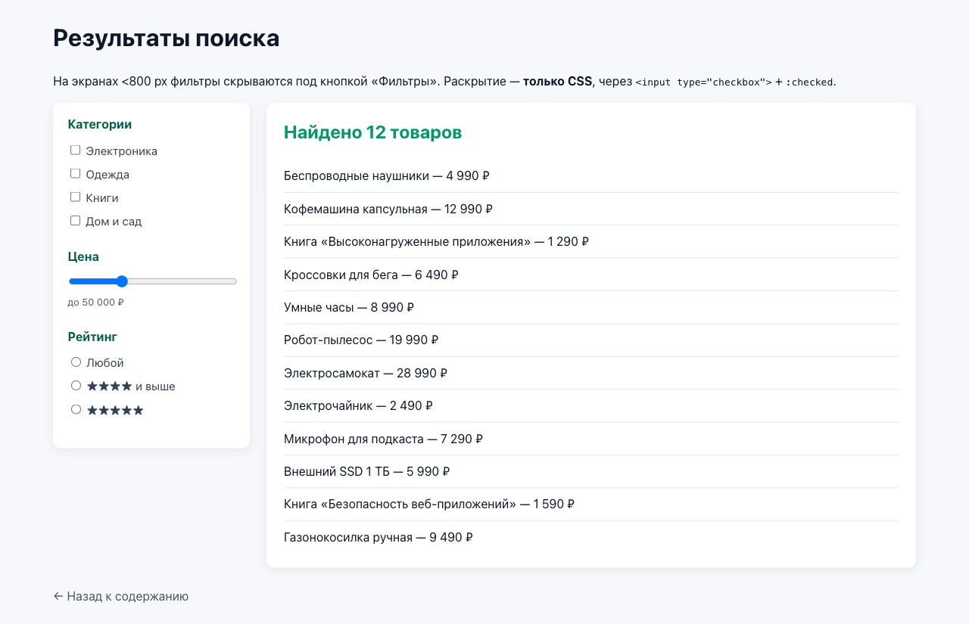
Рисунок 12 — задание 6: Десктоп — фильтры слева
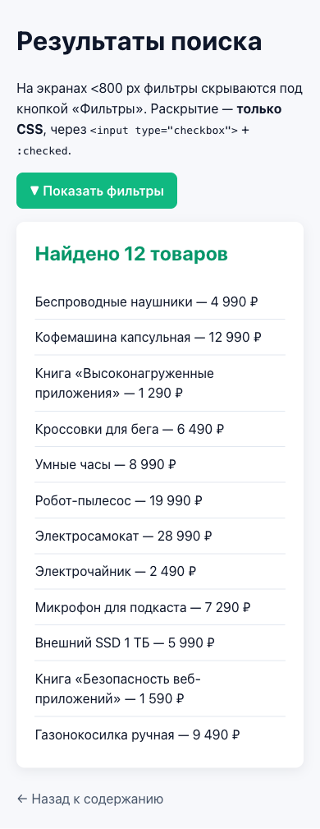
Рисунок 13 — задание 6: Мобильный — фильтры свёрнуты
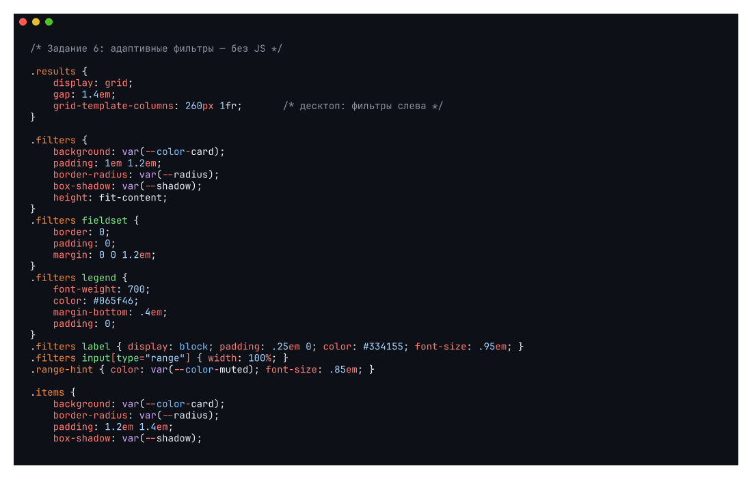
Листинг 12 — CSS задания 6 (часть 1 из 2)
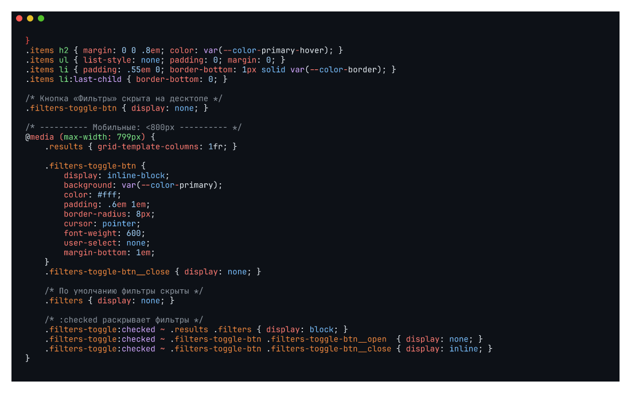
Листинг 13 — CSS задания 6 (часть 2 из 2)

Задание №7. Landing Page
Полноценный одностраничный лендинг, включающий: sticky-header с навигацией и логотипом; hero-секцию с заголовком и CTA-кнопкой, размер шрифта через clamp() для адаптивности; 3 карточки преимуществ (grid-template-columns: 1fr → repeat(3, 1fr)); 3 тарифа с выделенным центральным (scale(1.04) + цветная рамка); горизонтальный Flexbox-«карусель» отзывов на scroll-snap; форма «Связаться с нами» (поля становятся в столбец на узких экранах); тёмный футер.
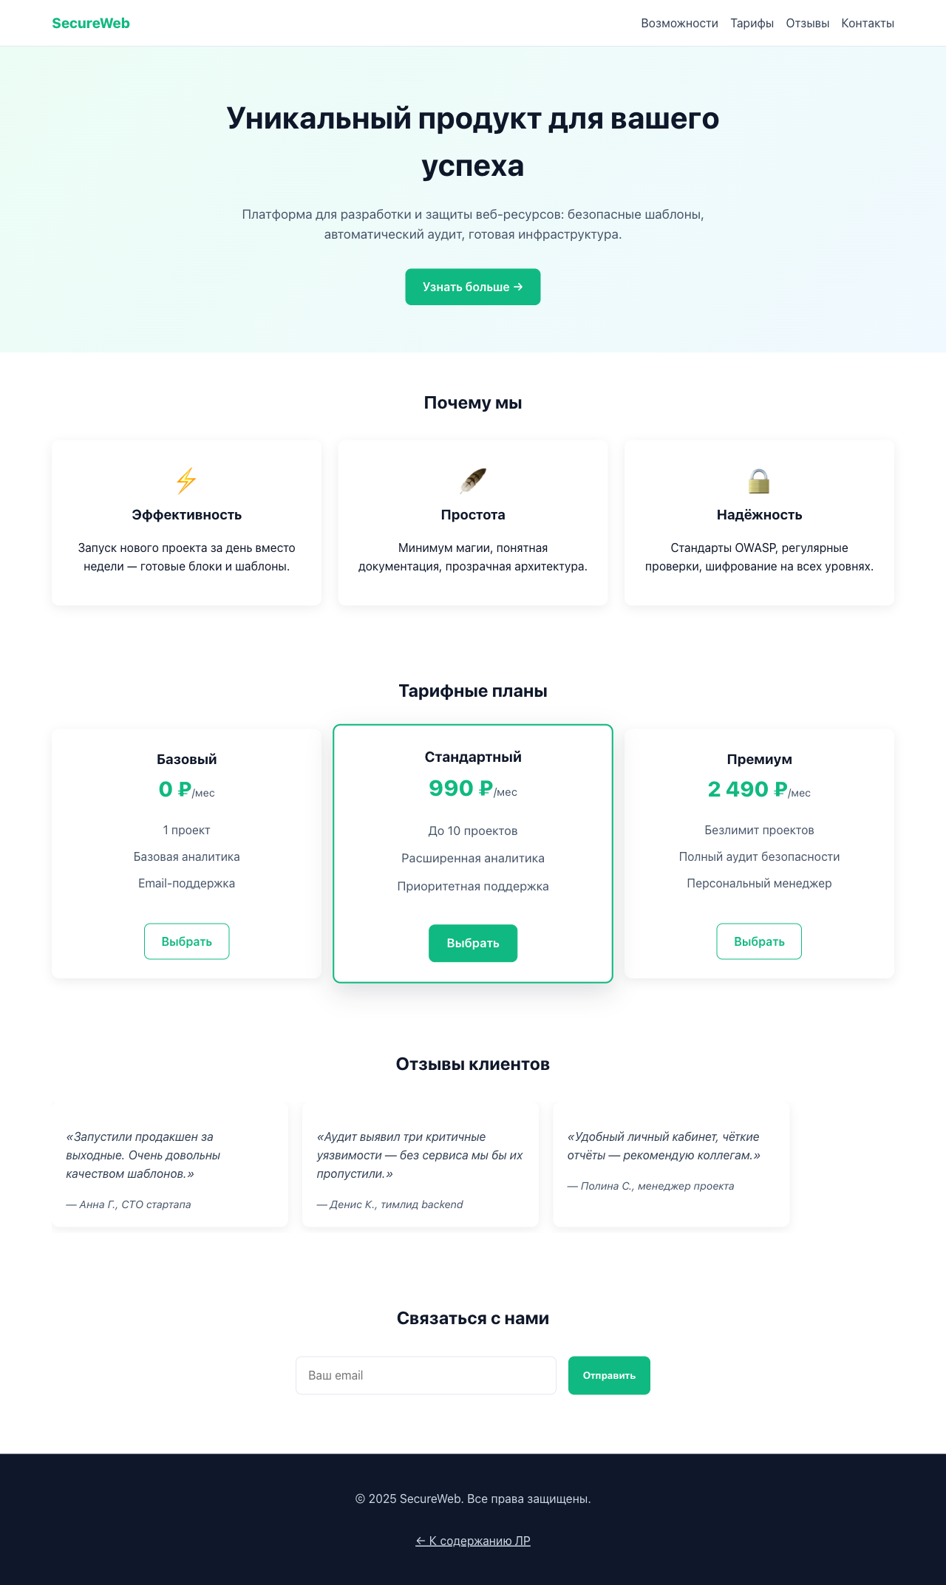
Рисунок 14 — задание 7: Десктоп — полная страница
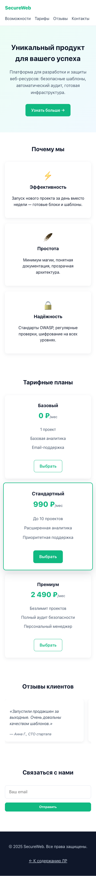
Рисунок 15 — задание 7: Мобильный — однокол. вёрстка
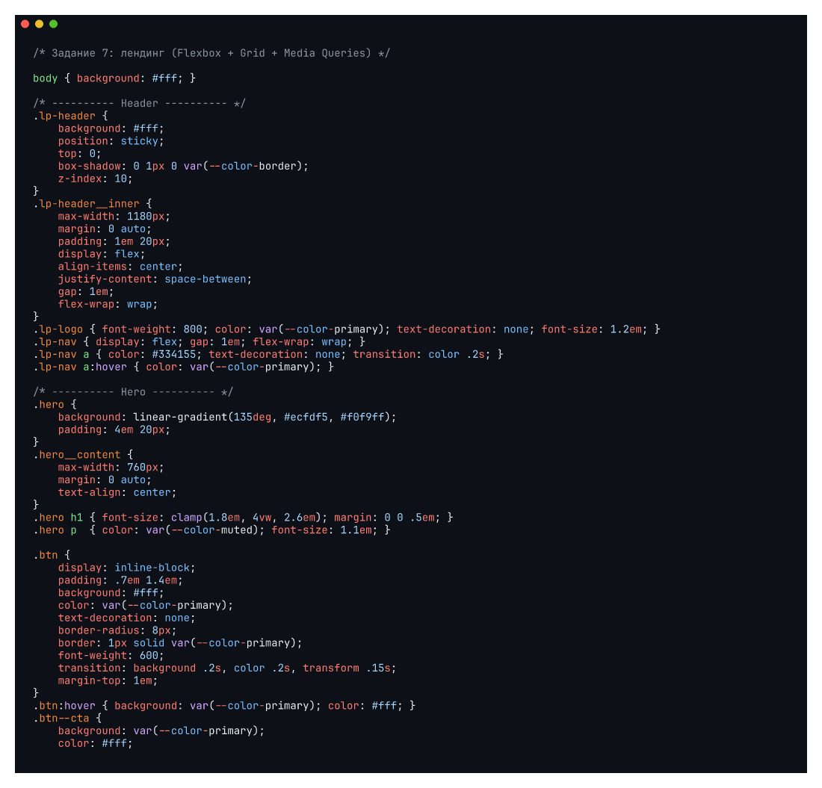
Листинг 14 — CSS задания 7 (часть 1 из 3)
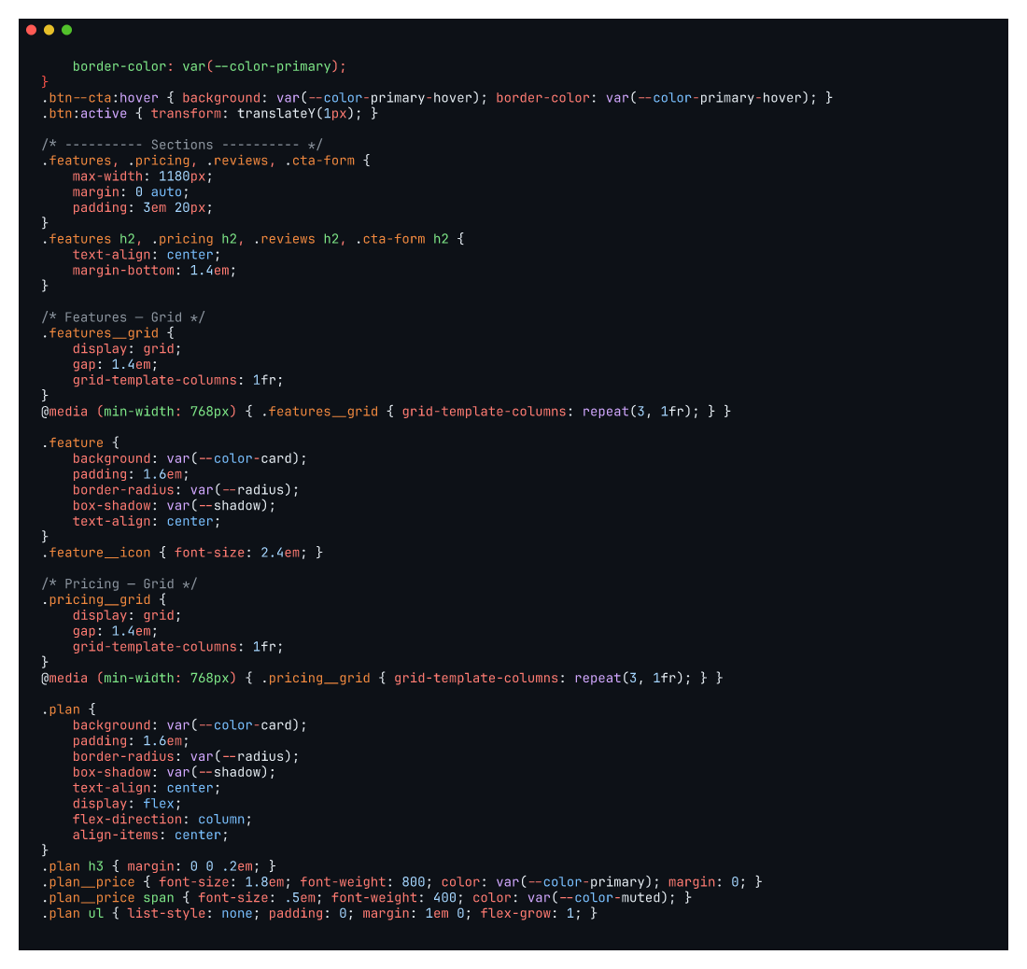
Листинг 15 — CSS задания 7 (часть 2 из 3)
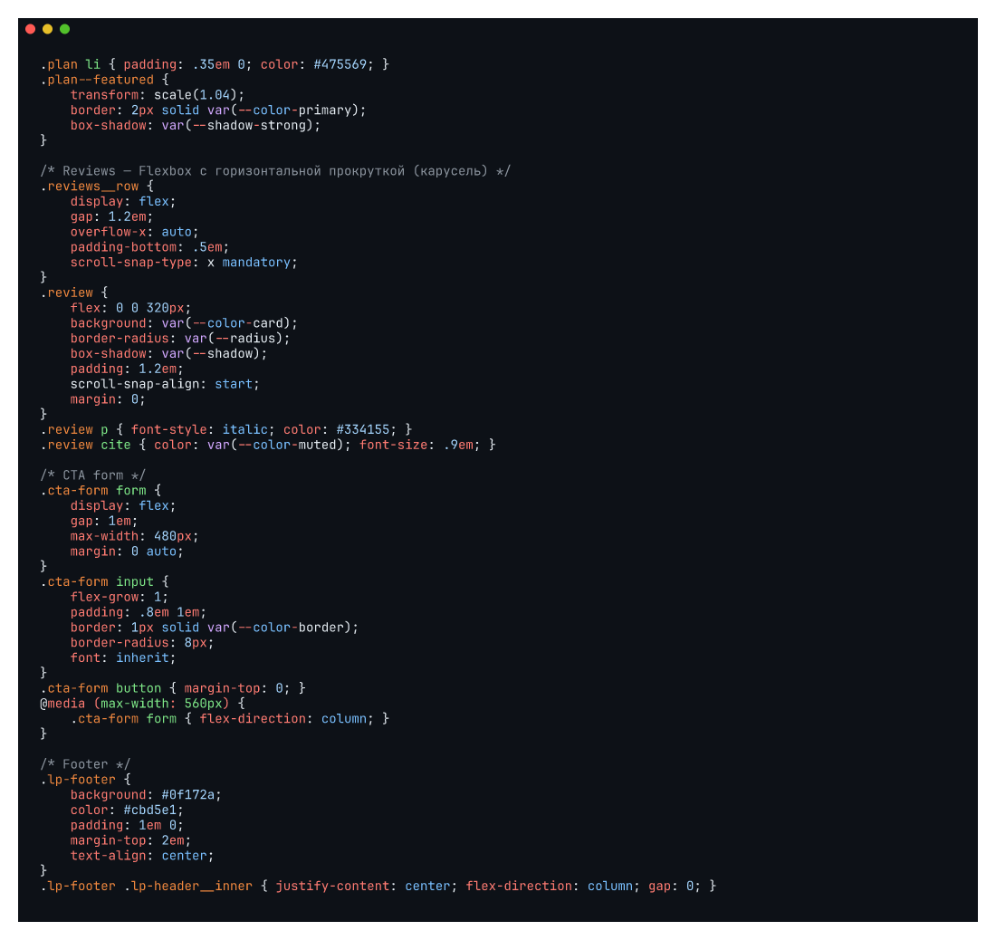
Листинг 16 — CSS задания 7 (часть 3 из 3)

Проверка корректности
Все 8 страниц (index + 7 заданий) проверены через локальный HTTP-сервер; ответ 200 OK на каждый запрос. Адаптивность проверена снятием полностраничных скриншотов в двух viewport-ах: 1280×800 (десктоп) и 390×844 (мобильный, соответствует iPhone 12/13/14):
python3 -m http.server 8767 --bind 127.0.0.1 &
for f in index 01-grid-products 02-sticky-menu \
03-contact-form 04-company-info 05-stack-table \
06-filters 07-landing; do
curl -s -o /dev/null -w "%{http_code} $f.html\n" \
"http://127.0.0.1:8767/$f.html"
done
Листинг 17 — скрипт проверки
Дополнительно проверено отсутствие JavaScript в css/02-sticky-menu.css и css/06-filters.css — переключение реализовано исключительно через :checked-селекторы.

Контрольные вопросы
Вопрос 1. Зачем нужен viewport-метатег и что произойдёт без него?
Ответ. Метатег <meta name="viewport" content="width=device-width, initial-scale=1"> переключает мобильный браузер в режим, при котором CSS-пиксель соответствует пикселю устройства (с поправкой на DPR), и медиа-запросы работают корректно. Без него мобильный браузер открывает страницу на виртуальном экране 980px и масштабирует под фактический экран — текст становится нечитаемым, а CSS-правила @media (max-width: 768px) не срабатывают, потому что браузер «считает» экран широким.
Вопрос 2. В чём разница между em и rem?
Ответ. em — относительно font-size текущего элемента (или ближайшего родителя для свойств, не зависящих от шрифта). rem — относительно font-size корневого элемента <html> (обычно 16px). em каскадирует и может «накапливаться» при вложенности (1.2em внутри 1.2em даёт 1.44em), что часто нежелательно. rem всегда стабилен относительно корня — удобен для размеров, отступов, шрифтов на всей странице. Современная практика: rem для типографики и размеров, em — для отступов внутри компонента, чтобы они масштабировались вместе со шрифтом компонента.
Вопрос 3. Что значит подход mobile-first?
Ответ. Подход mobile-first означает, что базовые CSS-правила (вне @media) написаны для мобильных устройств — самого узкого случая. Расширения для широких экранов добавляются через @media (min-width: ...). Преимущества: 1) проще код (меньше переопределений и сбросов); 2) меньшие CSS-файлы — мобильное устройство загружает только базовые правила; 3) лучше performance — браузер сразу применяет нужные правила; 4) такой код легче поддерживать. Противоположный подход (desktop-first с @media max-width) считается устаревшим.
Вопрос 4. Чем CSS Grid отличается от Flexbox?
Ответ. Grid — двумерная система компоновки: одновременно управляет колонками и строками, идеально подходит для сеток карточек, лендингов, дашбордов, сложных форм-макетов. Flexbox — одномерная: распределяет элементы по одной оси (главная — main axis, поперечная — cross). Подходит для одного ряда кнопок, выравнивания внутри карточки, sticky-меню. Часто комбинируются: Grid для общей структуры страницы, Flexbox для внутреннего содержимого карточек.
Вопрос 5. Что такое position: sticky и как он работает?
Ответ. Position: sticky — гибридное позиционирование. Элемент ведёт себя как relative (занимает место в потоке документа), пока его исходная позиция видна на экране. Когда при прокрутке элемент достигает заданного смещения (например, top: 0), он переключается в режим fixed и остаётся на месте до тех пор, пока его родительский контейнер виден. При выходе родителя за пределы экрана элемент уходит вместе с ним. Используется для sticky-header, sticky-sidebar, sticky-таблиц.
Вопрос 6. Как реализовать переключатель видимости без JavaScript?
Ответ. Через скрытый <input type="checkbox"> и соседние CSS-селекторы. Состояние чекбокса (отмечен / не отмечен) меняет CSS через псевдокласс :checked, а соседние селекторы ~ (общий сосед) или + (следующий сосед) пробрасывают изменение на нужный элемент. Пример: #menu-toggle:checked ~ nav { max-height: 400px; }. Преимущества: 0 строк JavaScript, работоспособность при отключённом JS, ускоренная загрузка. Недостаток: ограниченные возможности (невозможно сохранить состояние между страницами без JS).
Вопрос 7. Как сделать таблицу адаптивной без горизонтальной прокрутки?
Ответ. Через паттерн Stack Table: на широких экранах оставить обычную таблицу, на узких — превратить каждую строку в карточку. Реализация: 1) <td data-label="Имя">Иван</td> — подпись хранится в data-атрибуте; 2) на мобильных thead { display: none; }, tr { display: block; }, td { display: block; }; 3) перед содержимым ячейки — псевдоэлемент с подписью: td::before { content: attr(data-label); font-weight: bold; }. Альтернатива — паттерн horizontal scroll (overflow-x: auto) или приоритизация столбцов (column-hiding).

Выводы
В работе использованы все основные техники адаптивной вёрстки: viewport-метатег, mobile-first медиа-запросы, CSS Grid для двумерных сеток (задания 1, 3, 7), Flexbox для одномерных компоновок (задания 4, 7), position: sticky (задания 2, 7), scroll-snap для каруселей (задание 7), CSS-only переключатели через :checked (задания 2, 6), адаптивная таблица через data-label + ::before (задание 5). Все 7 задач реализованы корректно: проверка curl возвращает 200 OK на всех 8 страницах и 8 CSS-файлах.
Полностраничные скриншоты в двух viewport-ах (1280×800 и 390×844) подтверждают корректное срабатывание всех медиа-запросов и адаптивную перестройку макета. Дополнительно подтверждено отсутствие JavaScript в заданиях 2 и 6 — переключение реализовано чистым CSS.

Полные текстовые листинги CSS
/* Лёгкий CSS-reset + общие переменные для ЛР3 */
:root {
--color-bg: #f7f8fb;
--color-text: #0f172a;
--color-muted: #475569;
--color-primary: #10b981;
--color-primary-hover: #059669;
--color-accent: #f97316;
--color-card: #ffffff;
--color-border: #e2e8f0;
--radius: 10px;
--shadow: 0 4px 14px rgba(15, 23, 42, .08);
--shadow-strong: 0 12px 32px rgba(15, 23, 42, .14);
--font-sans: -apple-system, BlinkMacSystemFont, "Segoe UI", Roboto, "Inter", sans-serif;
}

*, *::before, *::after { box-sizing: border-box; }

body {
margin: 0;
font-family: var(--font-sans);
color: var(--color-text);
background: var(--color-bg);
line-height: 1.55;
-webkit-font-smoothing: antialiased;
}

img, svg { max-width: 100%; display: block; }
a { color: var(--color-primary); }

.container { max-width: 1180px; margin: 0 auto; padding: 24px 20px; }
.back-link { display: inline-block; margin-top: 1.6em; color: var(--color-muted); text-decoration: none; }
.back-link:hover { color: var(--color-primary); }

h1, h2, h3 { color: var(--color-text); margin-top: 0; }
Листинг 17 — css/reset.css
/* Задание 1: CSS Grid с тремя брейкпоинтами */

.hint { color: var(--color-muted); margin-bottom: 1.5em; }

.products {
list-style: none;
padding: 0;
margin: 0;
display: grid;
gap: 20px;
/* Mobile-first: 2 в строке (для <768px) */
grid-template-columns: repeat(2, 1fr);
}

@media (min-width: 768px) {
.products { grid-template-columns: repeat(3, 1fr); }
}
@media (min-width: 1200px) {
.products { grid-template-columns: repeat(4, 1fr); }
}

.product {
position: relative;
background: var(--color-card);
border-radius: var(--radius);
box-shadow: var(--shadow);
padding: 1em 1em 1.2em;
transition: transform .2s, box-shadow .2s;
}
.product:hover { transform: translateY(-3px); box-shadow: var(--shadow-strong); }

.product__image {
aspect-ratio: 4 / 3;
background: linear-gradient(135deg, #d1fae5, #99f6e4);
border-radius: 8px;
display: flex;
align-items: center;
justify-content: center;
font-size: 3em;
margin-bottom: .7em;
}

.product__sale {
position: absolute;
top: 12px; right: 12px;
background: var(--color-accent);
color: #fff;
font-size: .8em;
font-weight: 700;
padding: .15em .55em;
border-radius: 4px;
}

.product h3 { margin: .2em 0 .3em; font-size: 1.05em; }
.product p { color: var(--color-muted); margin: 0; font-size: .9em; }
Листинг 18 — css/01-grid-products.css
/* Задание 2: sticky-header + чисто CSS гамбургер */

.header {
position: sticky;
top: 0;
background: #d1fae5;
box-shadow: 0 1px 0 transparent;
transition: background .25s, box-shadow .25s;
z-index: 10;
}
/* Эффект «прилипания»: имитируем через scroll-shadow */
.header::after {
content: "";
position: absolute; left: 0; bottom: -8px;
height: 8px; width: 100%;
background: linear-gradient(rgba(15,23,42,.07), transparent);
opacity: 0; transition: opacity .25s;
pointer-events: none;
}
.header:hover::after { opacity: 1; }

.header__inner {
max-width: 1180px;
margin: 0 auto;
padding: 1em 20px;
display: flex;
align-items: center;
justify-content: space-between;
gap: 1em;
}

.logo {
font-weight: 700;
font-size: 1.2em;
text-decoration: none;
color: #047857;
}

/* ---------- Десктоп: горизонтальные ссылки ---------- */
.nav { display: flex; gap: 1.4em; }
.nav__link {
color: #064e3b;
text-decoration: none;
font-weight: 500;
transition: color .2s;
}
.nav__link:hover { color: var(--color-primary-hover); }

/* ---------- Бургер скрыт на десктопе ---------- */
.burger { display: none; cursor: pointer; }
.burger span {
display: block;
width: 26px;
height: 3px;
background: #064e3b;
margin: 5px 0;
border-radius: 2px;
transition: transform .25s, opacity .25s;
}

/* ---------- Мобильные: гамбургер + раскрытие через :checked ---------- */
@media (max-width: 767px) {
.burger { display: inline-block; }

.nav {
position: absolute;
top: 100%; left: 0;
width: 100%;
background: #ecfdf5;
flex-direction: column;
gap: 0;
max-height: 0;
overflow: hidden;
transition: max-height .3s ease;
}
.nav__link {
padding: 1em 1.2em;
border-top: 1px solid #d1fae5;
}

/* Раскрытие меню без JavaScript: :checked + соседний селектор */
.menu-toggle:checked ~ .header .nav { max-height: 400px; }
.menu-toggle:checked ~ .header .burger span:nth-child(1) { transform: translateY(8px) rotate(45deg); }
.menu-toggle:checked ~ .header .burger span:nth-child(2) { opacity: 0; }
.menu-toggle:checked ~ .header .burger span:nth-child(3) { transform: translateY(-8px) rotate(-45deg); }
}
Листинг 19 — css/02-sticky-menu.css
/* Задание 3: адаптивная форма обратной связи */

.contact {
background: var(--color-card);
padding: 1.6em 1.8em;
border-radius: var(--radius);
box-shadow: var(--shadow);
max-width: 720px;
display: flex;
flex-direction: column;
gap: 1em;
}

.contact label {
display: flex;
flex-direction: column;
gap: .35em;
font-size: .9em;
color: #334155;
}

.contact input, .contact textarea {
padding: .7em .9em;
border: 1px solid var(--color-border);
border-radius: 8px;
font: inherit;
transition: border-color .2s, box-shadow .2s;
background: #fff;
width: 100%;
}
.contact input:focus, .contact textarea:focus {
outline: none;
border-color: var(--color-primary);
box-shadow: 0 0 0 3px rgba(16, 185, 129, .2);
}
.contact input:required:invalid:not(:placeholder-shown),
.contact textarea:required:invalid:not(:placeholder-shown) {
border-color: #ef4444;
}

/* Mobile-first: один столбец */
.contact__row {
display: grid;
gap: 1em;
grid-template-columns: 1fr;
}

/* На экранах ≥768px — две колонки */
@media (min-width: 768px) {
.contact__row { grid-template-columns: 1fr 1fr; }
}

.contact__submit {
background: var(--color-primary);
color: #fff;
border: 0;
padding: .85em 1.4em;
border-radius: 8px;
font-weight: 600;
cursor: pointer;
align-self: flex-start;
transition: background .2s, transform .15s;
}
.contact__submit:hover { background: var(--color-primary-hover); }
.contact__submit:active { transform: translateY(1px); }
Листинг 20 — css/03-contact-form.css
/* Задание 4: «О компании» через Flexbox */

.company {
background: var(--color-card);
border-radius: var(--radius);
padding: 1.6em;
box-shadow: var(--shadow);
display: flex;
flex-direction: column; /* mobile-first: лого сверху */
align-items: center;
text-align: center;
gap: 1.4em;
}

.company__logo {
width: 140px;
height: 140px;
flex-shrink: 0;
}

.company__body h2 { margin: 0 0 .3em; font-size: 1.4em; color: var(--color-primary-hover); }
.company__contacts { list-style: none; padding: 0; margin: 1em 0 0; color: var(--color-muted); }
.company__contacts li { margin: .3em 0; }
.company__contacts strong { color: #1f2937; }

/* Десктоп: логотип слева, текст справа */
@media (min-width: 768px) {
.company {
flex-direction: row;
text-align: left;
align-items: flex-start;
gap: 2em;
}
}
Листинг 21 — css/04-company-info.css
/* Задание 5: адаптивная таблица данных */

.stack-table {
width: 100%;
border-collapse: collapse;
background: var(--color-card);
box-shadow: var(--shadow);
border-radius: var(--radius);
overflow: hidden;
}
.stack-table th, .stack-table td {
padding: .8em 1em;
text-align: left;
border-bottom: 1px solid var(--color-border);
}
.stack-table th {
background: #ecfdf5;
color: #065f46;
font-weight: 700;
}
.stack-table tbody tr:last-child td { border-bottom: 0; }

/* На <768px — Stack Table */
@media (max-width: 767px) {
.stack-table thead { display: none; }
.stack-table, .stack-table tbody, .stack-table tr, .stack-table td {
display: block;
width: 100%;
}
.stack-table tr {
background: var(--color-card);
border-radius: var(--radius);
box-shadow: var(--shadow);
margin-bottom: 1em;
padding: .6em .9em;
}
.stack-table td {
display: flex;
justify-content: space-between;
padding: .55em 0;
border-bottom: 1px dashed var(--color-border);
gap: 1em;
}
.stack-table td:last-child { border-bottom: 0; }
.stack-table td::before {
content: attr(data-label);
font-weight: 700;
color: #065f46;
flex-shrink: 0;
}
}
Листинг 22 — css/05-stack-table.css
/* Задание 6: адаптивные фильтры — без JS */

.results {
display: grid;
gap: 1.4em;
grid-template-columns: 260px 1fr; /* десктоп: фильтры слева */
}

.filters {
background: var(--color-card);
padding: 1em 1.2em;
border-radius: var(--radius);
box-shadow: var(--shadow);
height: fit-content;
}
.filters fieldset {
border: 0;
padding: 0;
margin: 0 0 1.2em;
}
.filters legend {
font-weight: 700;
color: #065f46;
margin-bottom: .4em;
padding: 0;
}
.filters label { display: block; padding: .25em 0; color: #334155; font-size: .95em; }
.filters input[type="range"] { width: 100%; }
.range-hint { color: var(--color-muted); font-size: .85em; }

.items {
background: var(--color-card);
border-radius: var(--radius);
padding: 1.2em 1.4em;
box-shadow: var(--shadow);
}
.items h2 { margin: 0 0 .8em; color: var(--color-primary-hover); }
.items ul { list-style: none; padding: 0; margin: 0; }
.items li { padding: .55em 0; border-bottom: 1px solid var(--color-border); }
.items li:last-child { border-bottom: 0; }

/* Кнопка «Фильтры» скрыта на десктопе */
.filters-toggle-btn { display: none; }

/* ---------- Мобильные: <800px ---------- */
@media (max-width: 799px) {
.results { grid-template-columns: 1fr; }

.filters-toggle-btn {
display: inline-block;
background: var(--color-primary);
color: #fff;
padding: .6em 1em;
border-radius: 8px;
cursor: pointer;
font-weight: 600;
user-select: none;
margin-bottom: 1em;
}
.filters-toggle-btn__close { display: none; }

/* По умолчанию фильтры скрыты */
.filters { display: none; }

/* :checked раскрывает фильтры */
.filters-toggle:checked ~ .results .filters { display: block; }
.filters-toggle:checked ~ .filters-toggle-btn .filters-toggle-btn__open { display: none; }
.filters-toggle:checked ~ .filters-toggle-btn .filters-toggle-btn__close { display: inline; }
}
Листинг 23 — css/06-filters.css
/* Задание 7: лендинг (Flexbox + Grid + Media Queries) */

body { background: #fff; }

/* ---------- Header ---------- */
.lp-header {
background: #fff;
position: sticky;
top: 0;
box-shadow: 0 1px 0 var(--color-border);
z-index: 10;
}
.lp-header__inner {
max-width: 1180px;
margin: 0 auto;
padding: 1em 20px;
display: flex;
align-items: center;
justify-content: space-between;
gap: 1em;
flex-wrap: wrap;
}
.lp-logo { font-weight: 800; color: var(--color-primary); text-decoration: none; font-size: 1.2em; }
.lp-nav { display: flex; gap: 1em; flex-wrap: wrap; }
.lp-nav a { color: #334155; text-decoration: none; transition: color .2s; }
.lp-nav a:hover { color: var(--color-primary); }

/* ---------- Hero ---------- */
.hero {
background: linear-gradient(135deg, #ecfdf5, #f0f9ff);
padding: 4em 20px;
}
.hero__content {
max-width: 760px;
margin: 0 auto;
text-align: center;
}
.hero h1 { font-size: clamp(1.8em, 4vw, 2.6em); margin: 0 0 .5em; }
.hero p { color: var(--color-muted); font-size: 1.1em; }

.btn {
display: inline-block;
padding: .7em 1.4em;
background: #fff;
color: var(--color-primary);
text-decoration: none;
border-radius: 8px;
border: 1px solid var(--color-primary);
font-weight: 600;
transition: background .2s, color .2s, transform .15s;
margin-top: 1em;
}
.btn:hover { background: var(--color-primary); color: #fff; }
.btn--cta {
background: var(--color-primary);
color: #fff;
border-color: var(--color-primary);
}
.btn--cta:hover { background: var(--color-primary-hover); border-color: var(--color-primary-hover); }
.btn:active { transform: translateY(1px); }

/* ---------- Sections ---------- */
.features, .pricing, .reviews, .cta-form {
max-width: 1180px;
margin: 0 auto;
padding: 3em 20px;
}
.features h2, .pricing h2, .reviews h2, .cta-form h2 {
text-align: center;
margin-bottom: 1.4em;
}

/* Features — Grid */
.features__grid {
display: grid;
gap: 1.4em;
grid-template-columns: 1fr;
}
@media (min-width: 768px) { .features__grid { grid-template-columns: repeat(3, 1fr); } }

.feature {
background: var(--color-card);
padding: 1.6em;
border-radius: var(--radius);
box-shadow: var(--shadow);
text-align: center;
}
.feature__icon { font-size: 2.4em; }

/* Pricing — Grid */
.pricing__grid {
display: grid;
gap: 1.4em;
grid-template-columns: 1fr;
}
@media (min-width: 768px) { .pricing__grid { grid-template-columns: repeat(3, 1fr); } }

.plan {
background: var(--color-card);
padding: 1.6em;
border-radius: var(--radius);
box-shadow: var(--shadow);
text-align: center;
display: flex;
flex-direction: column;
align-items: center;
}
.plan h3 { margin: 0 0 .2em; }
.plan__price { font-size: 1.8em; font-weight: 800; color: var(--color-primary); margin: 0; }
.plan__price span { font-size: .5em; font-weight: 400; color: var(--color-muted); }
.plan ul { list-style: none; padding: 0; margin: 1em 0; flex-grow: 1; }
.plan li { padding: .35em 0; color: #475569; }
.plan--featured {
transform: scale(1.04);
border: 2px solid var(--color-primary);
box-shadow: var(--shadow-strong);
}

/* Reviews — Flexbox с горизонтальной прокруткой (карусель) */
.reviews__row {
display: flex;
gap: 1.2em;
overflow-x: auto;
padding-bottom: .5em;
scroll-snap-type: x mandatory;
}
.review {
flex: 0 0 320px;
background: var(--color-card);
border-radius: var(--radius);
box-shadow: var(--shadow);
padding: 1.2em;
scroll-snap-align: start;
margin: 0;
}
.review p { font-style: italic; color: #334155; }
.review cite { color: var(--color-muted); font-size: .9em; }

/* CTA form */
.cta-form form {
display: flex;
gap: 1em;
max-width: 480px;
margin: 0 auto;
}
.cta-form input {
flex-grow: 1;
padding: .8em 1em;
border: 1px solid var(--color-border);
border-radius: 8px;
font: inherit;
}
.cta-form button { margin-top: 0; }
@media (max-width: 560px) {
.cta-form form { flex-direction: column; }
}

/* Footer */
.lp-footer {
background: #0f172a;
color: #cbd5e1;
padding: 1em 0;
margin-top: 2em;
text-align: center;
}
.lp-footer .lp-header__inner { justify-content: center; flex-direction: column; gap: 0; }
Листинг 24 — css/07-landing.css

